Основы безопасности жизнедеятельности, Фатеев С.В.
Задание на 11 апреля 2020 года для группы № 19:
Прочитать материал на тему: «Средства индивидуальной защиты» и ответить на контрольные вопросы – выделив шрифт (кратко записать в тетрадь) и на тест (в конце темы).
Фото выполненного занятия или ответы с файлом отправлять на электронную почту: mgutus@mail.ru

Тема: Индивидуальные средства защиты населения
- Средства индивидуальной защиты органов дыхания.
- Средства индивидуальной защиты кожи.
- Медицинские средства защиты и профилактики.
- Контрольные вопросы

Для защиты населения в ЧС предусматривается использование не только коллективных, но и индивидуальных средств защиты. При загрязнении окружающей среды радиоактивными, отравляющими, аварийно-опасными химическими веществами, заражении бактериальными средствами может возникнуть необходимость пребывания населения и личного состава формирований в таких условиях, что использование средств индивидуальной защиты будет необходимо. Эффективность их применения зависит от трех основных условий:
- содержания данных средств в постоянной готовности;
- умения использовать их в соответствии с обстановкой;
- своевременности применения.
Практика защиты людей показала, что соблюдение трех перечисленных условий использования средств индивидуальной защиты снижает вероятность поражения в несколько раз.
К средствам индивидуальной защиты относят средства защиты органов дыхания и средства защиты кожи (рис.1).
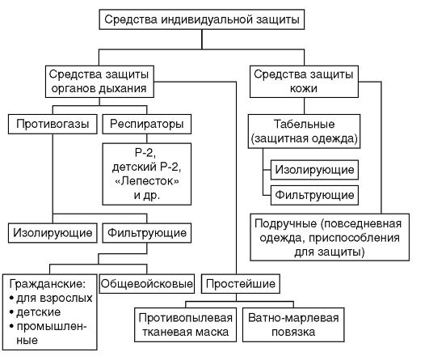
Рис. 1. Классификация средств индивидуальной защиты
Средства защиты органов дыхания
Для защиты органов дыхания применяют противогазы, респираторы и простейшие средства защиты. Противогазы защищают от попадания в органы дыхания, а также в глаза и на лицо радиоактивных, отравляющих, аварийно-опасных химических веществ, бактериальных средств. Респираторы и простейшие средства защищают от попадания в органы дыхания веществ, находящихся в аэрозольном состоянии (преимущественно от радиоактивной пыли).
Противогазы делят на фильтрующие и изолирующие.
• Фильтрующий противогаз в типовом варианте состоит из противогазовой коробки и лицевой части, уложенных в матерчатую сумку. В комплект противогаза входит также коробка с неза-потевающими пленками и специальный «карандаш», предназначенный для предохранения стекол очков от запотевания. В настоящее время существуют фильтрующие противогазы различной модификации: гражданские (для взрослых, для детей, промышленные), общевойсковые.
• Изолирующие противогазы - специальные средства защиты органов дыхания, глаз и кожи лица от любых вредных примесей, находящихся в воздухе, независимо от их свойств и концентрации. Их используют также в тех случаях, когда невозможно применение фильтрующих противогазов, например при наличии в воздухе очень высоких концентраций аварийно-опасных и отравляющих химических веществ или любой вредной примеси, при содержании в воздухе кислорода менее 16%, а также при работе под водой на небольшой глубине или в закрытых ограниченных замкнутых помещениях.
По принципу действия изолирующие противогазы делят на 2 группы: на основе химически связанного кислорода - пневматогены (ИП-4, ИП-5, ИП-46, ИП-46М), на основе сжатого кислорода или воздуха - пневматофоры (КИП-7, КИП-8).
Респиратор - облегченное средство защиты органов дыхания от вредных газов, паров, аэрозолей и пыли. Широкое распространение респираторы получили в шахтах, на рудниках, на химически вредных и запыленных предприятиях, при работе с удобрениями и ядохимикатами, при покрасочных, погрузочно-разгрузочных и других работах.
Респираторы делят на два типа:
- респираторы, у которых полумаска и фильтрующий элемент одновременно служат и лицевой частью;
- респираторы, которые очищают вдыхаемый воздух в фильтрующих патронах, присоединяемых к полумаске.
По назначению респираторы подразделяют на противопылевые, противогазовые и газопылезащитные. Противопылевые защищают органы дыхания от аэрозолей различных видов, противогазовые - от вредных паров и газов, а газопылевые - от газов, паров и аэрозолей при одновременном их присутствии в воздухе.
В качестве фильтров в противопылевых респираторах используют тонковолокнистые фильтровальные материалы. Наибольшее распространение получили полимерные фильтровальные материалы благодаря их высокой эластичности, механической прочности, большой пылеемкости, а главное - благодаря их высоким фильтрующим свойствам.
В зависимости от срока службы респираторы могут быть одноразового применения (ШБ-1 «Лепесток», «Кама»); после отработки они непригодны для дальнейшей эксплуатации. В респираторах многоразового использования предусмотрена замена фильтров.
Простейшие средства защиты органов дыхания - противопылевая тканевая маска и ватно-марлевая повязка. Изготавливают их силами населения. Предназначены они для защиты органов дыхания человека при действиях на местности, загрязненной радиоактивными веществами, и во вторичном облаке бактериальных средств. Смоченные водой, они могут быть использованы и как простейшие средства защиты от аварийно-опасных химических веществ при отсутствии более надежных средств.
Средства защиты кожи
Средства защиты кожи предназначены для предохранения людей от воздействия аварийно-опасных химических, отравляющих и радиоактивных веществ и бактериальных средств. Все они делятся на специальные и подручные. Специальные, в свою очередь, подразделяют на изолирующие (воздухонепроницаемые) и фильтрующие (воздухопроницаемые).
Спецодежду изолирующего типа изготавливают из таких материалов, которые не пропускают ни капли, ни пары ядовитых веществ, обеспечивают необходимую герметичность и благодаря этому защищают человека.
Фильтрующие средства изготавливают из хлопчатобумажной ткани, пропитанной специальными химическими веществами. Пропитка тонким слоем обволакивает нити ткани, а пространство между ними остается свободным. Вследствие этого воздухопроницаемость материала в основном сохраняется, а пары ядовитых веществ при прохождении через ткань задерживаются. В одних случаях происходит нейтрализация, в других - сорбция (поглощение).
Конструктивно средства защиты кожи, как правило, выполнены в виде курток с капюшонами, полукомбинезонов.
Для защиты кожного покрова от радиоактивной пыли и ядовитых паров населением могут быть использованы в комплекте со средствами защиты органов дыхания подручные средства: непромокаемые плащи и накидки, пальто и ватные куртки и др. Для защиты ног можно применять резиновую обувь, а при ее отсутствии следует обернуть обычную обувь плотной бумагой, а поверх нее тканью. Для защиты рук используют все виды резиновых и кожаных перчаток. Трикотажные, хлопчатобумажные и шерстяные ткани обеспечивают защиту только от радиоактивной пыли. Для усиления защитных свойств (в том числе от ядовитых паров и аэрозолей) ткани можно пропитывать мыльно-масляной эмульсией (2,5 л на комплект).

Медицинские средства индивидуальной
ЗАЩИТЫ
Медицинские средства защиты - лекарственные средства и медицинское имущество для выполнения мероприятий по защите населения и спасателей от воздействия неблагоприятных факторов ЧС.
Медицинские средства индивидуальной защиты предназначены для профилактики и оказания медицинской помощи населению и спасателям, пострадавшим от поражающих факторов ЧС радиационного, химического или биологического (бактериологического) характера (рис. 4.3).
К медицинским средствам индивидуальной защиты относят:
- радиопротекторы (радиозащитные препараты);
- антидоты (средства защиты от воздействия отравляющих и аварийно-опасных веществ);
- противобактериальные средства (антибиотики, сульфаниламиды, вакцины, сыворотки);
- средства специальной обработки.
Универсальных медицинских средств индивидуальной защиты не существует. В каждом конкретном случае необходимо изыскивать наиболее эффективные средства, которые могли бы предупредить или ослабить воздействие поражающего фактора. Поиск таких средств и их внедрение в практику сопряжены с всесторонним изучением фармакологических свойств, при этом особое внимание уделяют отсутствию нежелательных побочных действий, эффективности
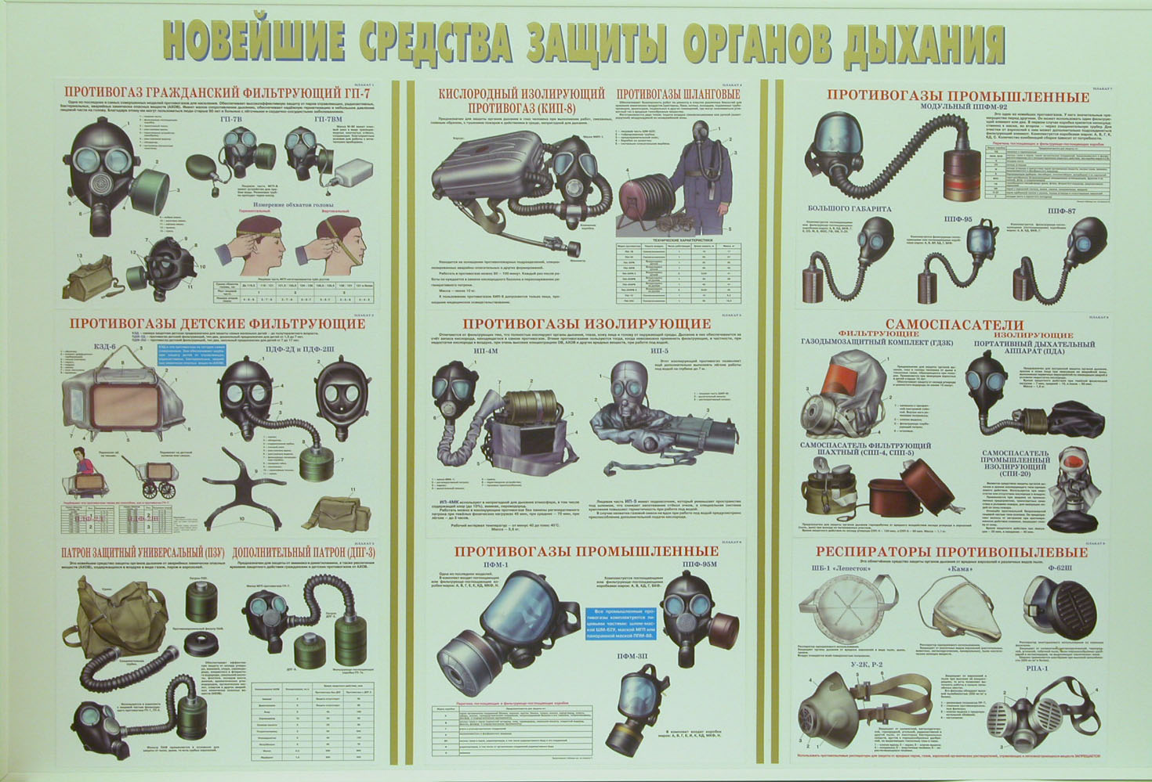
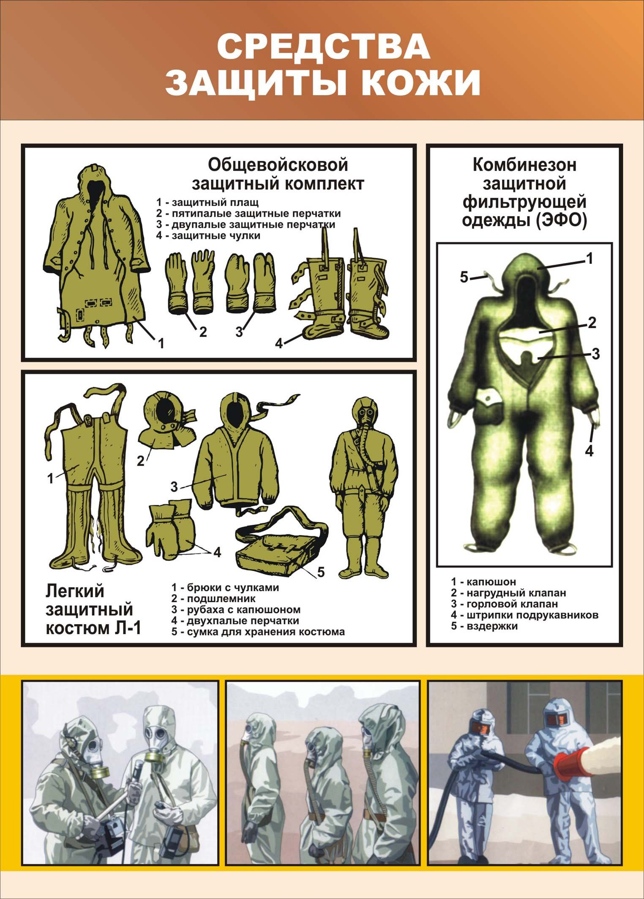

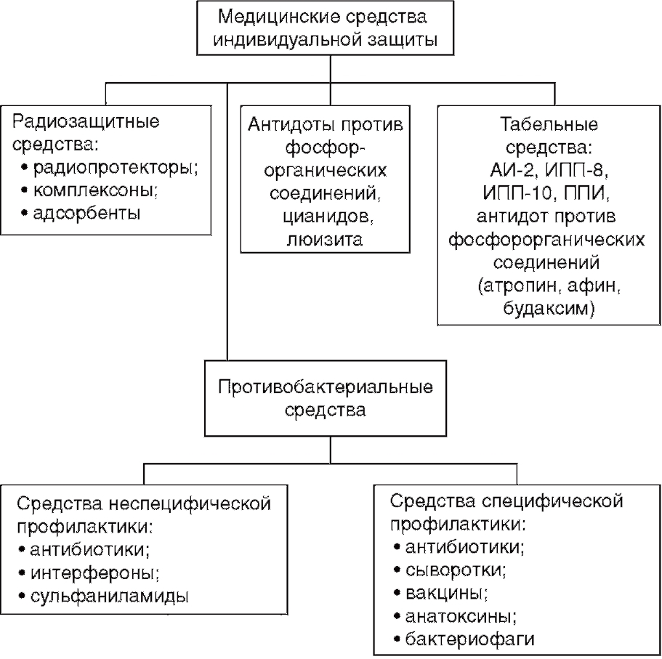
Рис. 2. Классификация медицинских средств индивидуальной защиты: АИ - аптечка индивидуальная; ИПП - индивидуальный противохимический пакет; ППИ - пакет перевязочный индивидуальный
защиты, возможности применения при массовых потерях. Основные требования к медицинским средствам индивидуальной защиты населения и спасателей в ЧС:
- возможность их заблаговременного применения до начала воздействия поражающих факторов;
- простые методики применения и возможность хранения населением и спасателями;
- эффективность защитного действия;
- исключение неблагоприятных последствий применения населением и спасателями (в том числе и необоснованного);
- благоприятная экономическая характеристика (невысокая стоимость производства, достаточно продолжительные сроки хранения, возможность последующего использования в прак-
тике здравоохранения при освежении созданных запасов, возможность производства для полного обеспечения ими населения и спасателей). По своему предназначению медицинские средства индивидуальной защиты подразделяют на следующие типы:
- используемые при радиационных авариях;
- используемые при химических авариях и бытовых отравлениях различными токсичными веществами;
- применяемые для профилактики инфекционных заболеваний и ослабления поражающего воздействия на организм токсинов;
- обеспечивающие наиболее эффективное проведение частичной специальной обработки с целью удаления радиоактивных, химических веществ, бактериальных средств с кожного покрова человека.
Медицинские средства противорадиационной защиты подразделяют на три группы.
• Средства профилактики радиационных поражений при внешнем облучении. Для ослабления реакции организма на воздействие ионизирующего излучения используют медикаментозные средства, которые принято называть радиозащитными препаратами, или радиопротекторами. Эти препараты вызывают гипоксию в радиочувствительных тканях и тем самым снижают их радиочувствительность (индралин и др.). Многие радиопротекторы (цистамин® и др.) действуют в больших дозах (небезопасных для организма).
• Средства предупреждения или ослабления первичной общей реакции организма на облучение (тошнота, рвота, общая слабость). К ним относятся диметкарб^{Θ♠}, этаперазин, аэрон^{Θ♠}, димет-прамид^{Θ♠}, диксафен^{Θ♠}, динетрол. В настоящее время производится эффективное противорвотное средство - ондансетрон (латран♠).
• Средства профилактики радиационных поражений при инкорпорации радионуклидов (при поступлении радиоактивных веществ через рот или ингаляционно). Для ускорения выведения их из желудочно-кишечного тракта и предотвращения всасывания в кровь применяют адсорбенты. К сожалению, адсорбенты не обладают поливалентным действием, поэтому для выведения изотопов стронция и бария применяют адсорбар, полисурьмин^{Θ♠}, высокоокисленную целлюлозу, кальция алгинат^{Θ♠} (альгисорб^{Θ♠}); при инкорпорации плутония - кальция тринатрия пентетат (пентацин♠); при попадании радиоактивного йода - препараты стабильного йода; для предотвращения всасывания изотопов
цезия и других нуклидов наиболее эффективны калий-железо гексацианоферрат (ферроцин♠) и полисурьмин^{Θ♠}.
Лекарственные средства, входящие в состав аптечки индивидуальной (АИ), население может применять самостоятельно.
Антидоты (противоядия) - медицинские средства противохимической защиты, способные обезвреживать яд в организме путем физического или химического взаимодействия с ним или обеспечивающие антагонизм с ядом при действии на ферменты и рецепторы.
Важнейшее условие для получения максимального лечебного эффекта от антидотов - наиболее раннее их применение.
Универсальных антидотов не существует. Есть антидоты для фос-форорганических отравляющих веществ (ФОВ): холинолитики (атропин, афин и др.), реактиваторы холинэстеразы (карбоксим*, триме-доксима бромид^{Θ}, или дипироксим^{Θ♠}, изонитрозин^{Θ♠} и др.), а также комбинированные препараты (пеликсим♠, будаксим и др.). Антидоты для цианидов - антициан, амилнитрит, натрия тиосульфат, глюкоза, хромосмон. Для люизита и других мышьяксодержащих ядов антидотом служит димеркаптопропансульфонат натрия (унитиол*). При отравлениях BZ применяют аминостигмин^{Θ}.
В ЧС химической природы антидоты следует применять сразу же после воздействия отравляющих веществ. Наиболее эффективными антидоты могут быть при их внутримышечном, подкожном или внутривенном введении. Очевидно, что при массовом поражении населения и тем более в весьма ограниченные сроки это сделать крайне сложно. Профилактические антидоты для ФОВ (П-10М) и оксида углерода (цинка бисвинилимидазола диацетат, или ацизол*) следует применять заблаговременно, перед входом в очаг аварии. Антидоты для самостоятельного использования населением производят в таблетках, используют их в соответствии с прилагаемой инструкцией.
Противобактериальные средства подразделяют на средства экстренной неспецифической и специфической профилактики.
• Средства неспецифической профилактики - антибиотики и сульфаниламиды широкого спектра действия, а также интерфе-роны.
• Средства специфической профилактики - антибиотики узкого спектра действия, сыворотки, вакцины, анатоксины, бактериофаги.
Некоторые из указанных средств вложены в табельную индивидуальную аптечку. К табельным медицинским средствам защиты относятся:
- аптечки индивидуальные (АИ-2 и др.);
- индивидуальный противохимический пакет (ИПП-8, ИПП-
10, ИПП-11);
- пакет перевязочный индивидуальный (ППИ);
- антидоты само- и взаимопомощи для ФОВ в шприц-тюбиках (пеликсим♠, будаксим).
Состав аптечек может меняться в зависимости от наличия антидотов и от предназначения (военнослужащим при локальной или крупномасштабной войне, спасателям при авариях в мирное или военное время и др.). Рассмотрим вариант комплектования аптечки индивидуальной АИ-2.
Аптечка индивидуальная АИ-2 (рис. 4.4) предназначена для предупреждения или снижения действия различных поражающих факторов, а также для профилактики развития шока при травматических повреждениях.
В гнезде № 1 аптечки находится шприц-тюбик с болеутоляющим средством. Применяется для профилактики шока при сильных болях, вызванных переломами, обширными ранами, размозжением тканей и ожогами.
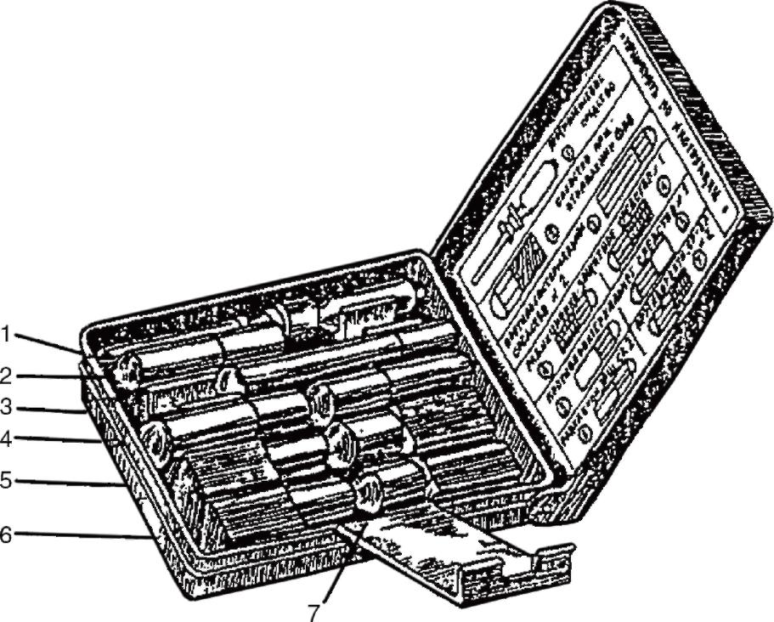
Рис. 4.4. Аптечка индивидуальная АИ-2: 1 - противоболевое средство; 2 - средство при отравлении фосфорорганическим отравляющим веществом; 3, 5 - противобактериальное средство; 4, 6 - радиационно-защитное средство; 7 - противорвотное средство
В гнезде № 2 размещен круглый пенал красного цвета с профилактическим антидотом для ФОВ - тареном (в настоящее время его заменяют новым препаратом). Одну таблетку принимают по команде. При появлении признаков отравления необходимо принять еще одну таблетку самостоятельно. Повторно препарат можно принять не ранее чем через 5-6 ч.
В гнезде № 3 находится длинный круглый пенал без окраски с противобактериальным средством. В пенале находится 15 таблеток сульфадиметоксина (сульфаниламидный препарат длительного действия). Принимают его при возникновении желудочно-кишечных расстройств после облучения, при ранениях и ожогах с целью предупреждения инфицирования. В 1-й день принимают 7 таблеток, в последующие 2 дня - по 4 таблетки в день.
В гнезде № 4 размещены два восьмигранных пенала розового цвета, содержащие радиозащитное средство - цистамин® (по 6 таблеток в каждом). За 30-60 мин до входа на загрязненную радиоактивными веществами территорию следует принять 6 таблеток. При необходимости повторный прием допускается через 4-5 ч.
В гнезде № 5 расположены два четырехгранных пенала без окраски с противобактериальным средством по 5 таблеток в каждом. В качестве средства экстренной неспецифической профилактики инфекционных заболеваний используют хлортетрациклин®. Препарат принимают при угрозе бактериального заражения, а также при обширных ранах и ожогах с целью профилактики гнойных осложнений. Первый прием - 5 таблеток, повторно (через 6 ч) еще 5.
В гнезде № 6 находится четырехгранный пенал белого цвета, содержащий радиозащитное средство - калия йодид (10 таблеток по 0,25 г). Взрослые и дети от 2 лет и старше принимают препарат по 0,125 г, т.е. по 1/2 таблетки 1 раз в день в течение 7 дней с момента выпадения радиоактивных осадков.
В гнезде № 7 расположен круглый пенал голубого цвета, в котором находится противорвотное средство - ондансетрон (латран♠) или перфеназин (этаперазин♠). Препарат принимают по 1 таблетке сразу после облучения или при появлении тошноты.
Противобактериальные, радиационно-защитные и противорвот-ные средства, как правило, применяются по общей команде.
При пользовании шприц-тюбиком необходимо (рис. .5):
- извлечь шприц-тюбик (1) из аптечки;
- одной рукой взяться за ребристый ободок канюли, другой - за корпус, после чего повернуть его по часовой стрелке до прокола мембраны (2);
В гнезде № 6 находится четырехгранный пенал белого цвета, содержащий радиозащитное средство - калия йодид (10 таблеток по 0,25 г). Взрослые и дети от 2 лет и старше принимают препарат по 0,125 г, т.е. по 1/2 таблетки 1 раз в день в течение 7 дней с момента выпадения радиоактивных осадков.
В гнезде № 7 расположен круглый пенал голубого цвета, в котором находится противорвотное средство - ондансетрон (латран♠) или перфеназин (этаперазин♠). Препарат принимают по 1 таблетке сразу после облучения или при появлении тошноты.
Противобактериальные, радиационно-защитные и противорвот-ные средства, как правило, применяются по общей команде.
При пользовании шприц-тюбиком необходимо (рис. 4.5):
- извлечь шприц-тюбик (1) из аптечки;
- одной рукой взяться за ребристый ободок канюли, другой - за корпус, после чего повернуть его по часовой стрелке до прокола мембраны (2);
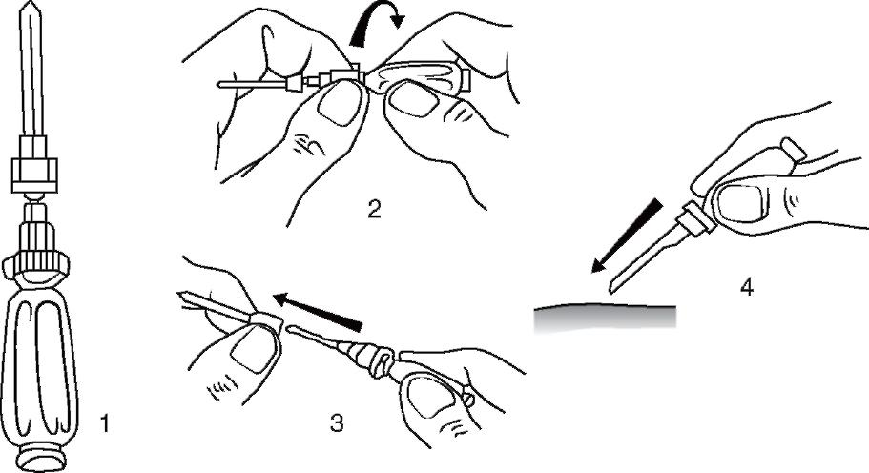
Рис. 5. Правила пользования шприц-тюбиком: 1-4 - этапы использования (пояснения в тексте)
- держа шприц-тюбик за канюлю, снять колпачок, защищающий иглу (3);
- удерживая шприц-тюбик за ребристый ободок канюли и не сжимая пальцами корпус, ввести иглу в мягкие ткани бедра, ягодицы или плеча (можно через одежду) до канюли;
- выдавить содержимое тюбика, сжимая его корпус (4);
- не разжимая пальцев, извлечь иглу.
Шприц-тюбик после введения его содержимого пациенту необходимо прикрепить к повязке или одежде на видном месте.
Для оснащения персонала аварийно-спасательных формирований используют различные варианты аптечек и сумок для оказания медицинской помощи пострадавшим (рис. 4.6):
- аптечка первой помощи индивидуальная;
- аптечка первой помощи групповая;
- аптечка первой помощи бортовая;
- сумка первой помощи СПП;
- сумка фельдшера войсковая СФВ;
сумка врача войсковая СВВ.
Индивидуальный противохимический пакет (ИПП-8, ИПП-10, ИПП-11) используют для частичной санитарной обработки открытых участков кожи и прилегающей к ним одежды при попадании на них капельно-жидких или туманообразных аварийно-опасных, отравляющих и радиоактивных веществ, бактериальных аэрозолей.
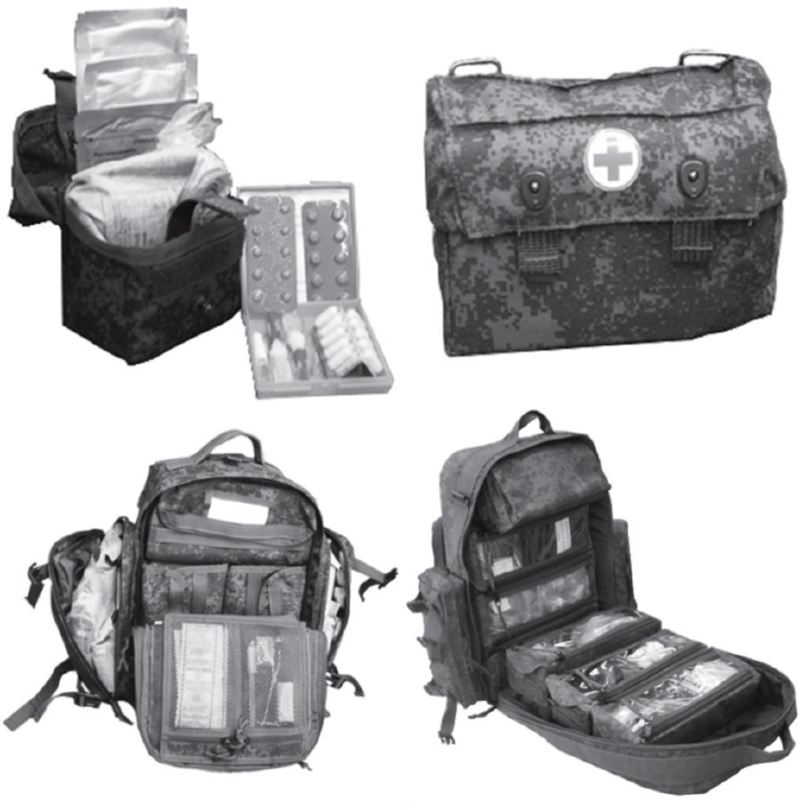
Рис.6. Различные виды аптечек и сумок для оказания медицинской помощи пострадавшим
В связи с быстрым проникновением некоторых аварийно-опасных химических веществ через неповрежденный кожный покров эффективность дегазации находится в прямой зависимости от сроков начала санитарной обработки. Наибольшая эффективность достигается в случаях, когда частичная санитарная обработка проводится не позднее чем через 5 мин после воздействия отравляющего вещества на незащищенную кожу. При радиоактивном заражении кожного покрова частичную санитарную обработку следует проводить не позднее первого часа после загрязнения. Дегазирующую жидкость нельзя принимать внутрь, наносить на слизистые оболочки или раневую поверхность.
Пакет перевязочный индивидуальный (ППИ) предназначен для наложения первичной асептической повязки на рану, ожоговую поверхность. Он содержит стерильный перевязочный материал, который заключен в две оболочки: наружную из прорезиненной ткани (с напечатанным на ней описанием способа вскрытия и употребления) и внутреннюю, сделанную из бумаги. В складке внутренней оболочки имеется безопасная булавка.
Оболочки обеспечивают стерильность перевязочного материала, предохраняют его от механических повреждений, сырости и загрязнения. Материал, находящийся в пакете, состоит из марлевого бинта шириной 10 см и длиной 7 м и двух равных по величине ватно-мар-левых подушечек размером 17x32 см. Одна из подушечек пришита к бинту, другая связана с ним подвижно и может свободно передвигаться по его длине.
Перспективно изыскание лекарственных средств, повышающих устойчивость человека к сочетанному воздействию разных по природе неблагоприятных факторов, характерных для ЧС. Химические и физические факторы могут вызвать ряд универсальных патологических сдвигов, таких, как гипоксия, нарушение энергопродукции, активация перекисного окисления липидов клеточных мембран. Это обусловливает возможность использования лекарственных средств различных классов, обладающих широким спектром фармакологической активности, для поддержания устойчивости и работоспособности при сочетанном воздействии токсичных веществ и физических факторов.
Вопросы для самоконтроля
■ Гражданская оборона: определение и задачи.
■ Организационная структура ГО.
■ Основные принципы защиты населения.
■ Перечень основных мероприятий по защите населения в ЧС.
■ Эвакуация и рассредоточение: определения, особенности, организация.
■ Коллективные средства защиты населения: определение и классификация.
■ Индивидуальные средства защиты населения: определение и классификация.
■ Перечень и предназначение медицинских средств защиты.
■ Эвакуация населения: определение, особенности и организация.
■ Медицинское обеспечение эвакуационных мероприятий.

Контрольные вопросы:
- Средства защиты органов дыхания, перечислить
- Средства защиты кожи перечислить.
- Медицинские средства защиты кожи

Тест по ОБЖ «Коллективные и индивидуальные средства защиты»
1. От чего защищают коллективные средства защиты?
а) от действия обычного оружия б) от действия ядерного оружия в) от действия ОВ г) от действия БС д) все выше перечисленное

2. Что относится к индивидуальным средствам защиты органов дыхания?
а) общевойсковой защитный комплект б) противогаз в) аптечка АИ-1, АИ-2 г) противохимический пакет ИПП-8, 9, 10, 11 д) вентилируемый блиндаж

3. К средствам коллективной защиты относятся:
а) убежища б) укрытия в) противогаз г) респиратор

4. Что является подручным средством защиты органов дыхания
а) любая ткань, носовой платок б) противогаз в) ватно-марлевая повязка г) противопыльная тканевая маска

5. Что относится к индивидуальным медицинским средствам защиты?
а) респиратор б) ватно-марлевая повязка в) индивидуальная аптечка г) противогаз д) легкий защитный костюм

6. Для чего предназначен изолирующий противогаз?
а) для защиты органов дыхания, кожи лица и глаз от ОВ, РВ б) для защиты глаз и кожи лица от ОВ, БС в) для защиты органов дыхания, кожи лица и глаз от ОВ и БС г) для защиты органов дыхания, кожи лица и глаз от ОВ, РВ, БС д) для защиты органов дыхания от ОВ, РВ, БС

7. Что запрещается приносить в убежище:
а) сильно пахнущие вещества б) принадлежности туалета в) продукты питания г) громоздкие вещи д) приводить животных

8. Клапанная коробка – составная часть:
а) Противогаза б) Респиратора в) ПТМ г) Л – 1
9. Средства защиты по применению делятся на: а) фильтрующие и изолирующие б) общевойсковые и специальные в) индивидуальные и коллективные г) средства защиты органов дыхания и кожи д) индивидуальные и специальные

10. Для чего предназначен активированный уголь фильтрующего противогаза?
а) для очистки воздуха от БС б) для очистки воздуха от РВ в) для очистки воздуха от пыли г) для очистки воздуха от ОВ в виде аэрозоли д) для превращения паров ОВ в жидкость и обезвреживания их

11. Убежища, вмещающие от 200 до 600 человек имеют:
а) малую вместимость б) среднюю вместимость в) большую вместимость г) одиночную вместимость

12. Назовите группы СИЗ организма человека по характеру их воздействия:
а) средства защиты кожи б) средства защиты слизистых оболочек в) средства защиты органов дыхания г) химические средства защиты д) медицинские средства защиты

13. Сколько входов (выходов) имеет убежище:
а) один б) два в) три г) четыре д) пять

14.К медицинским средствам защиты относятся:
а) АИ – 2 б) Л-1 в) ИПП – 8 г) ОП – 1

15. Из чего состоит фильтрующий противогаз?
а) а) лицевой части с очками и обтекателями регенеративного патрона б) лицевой части, противогазной коробки и дыхательного мешка в) лицевой части, гофрированной трубки и противогазовой коробки г) лицевой части, противогазовой коробки, регенеративного патрона д) лицевой части и регенеративного патрона

16. Средства защиты по принципу защиты делятся на:
а) фильтрующие и изолирующие б) общевойсковые и специальные в) индивидуальные и коллективные г) средства защиты органов дыхания и кожи д) индивидуальные и специальные

